上海电力大学
实验报告

课程名称 C语言程序设计A 实验项目 实验2 基本输入输出
姓名 陈昕宇 学号 20242146 班级 2024391 专业 集成电路设计与集成系统
同组人姓名 无 指导教师姓名 栗风永 实验日期 2024年 9 月 27日

一、实验目的
（1）熟练掌握在Visaul C++6.0 环境下编辑、编译和运行C源程序的步骤和方法；
（2）掌握基本数据类型的概念，各种类型数据变量的定义和赋值方法；
（3）掌握各种类型数据的输入输出的方法，并能正确使用各种数据类型的输出输入格式控制符。

二、实验内容及步骤
I.基础部分：基本输入输出语句的使用
（1）字符串的输出及换行符的使用
①/* c2-1-1.c */
（源代码）
#include <stdio.h>
int main()
{
printf("春眠不觉晓");
printf("处处闻啼鸟");
printf("夜来风雨声");
printf("花落知多少");
return 0;
}
（运行结果截图）
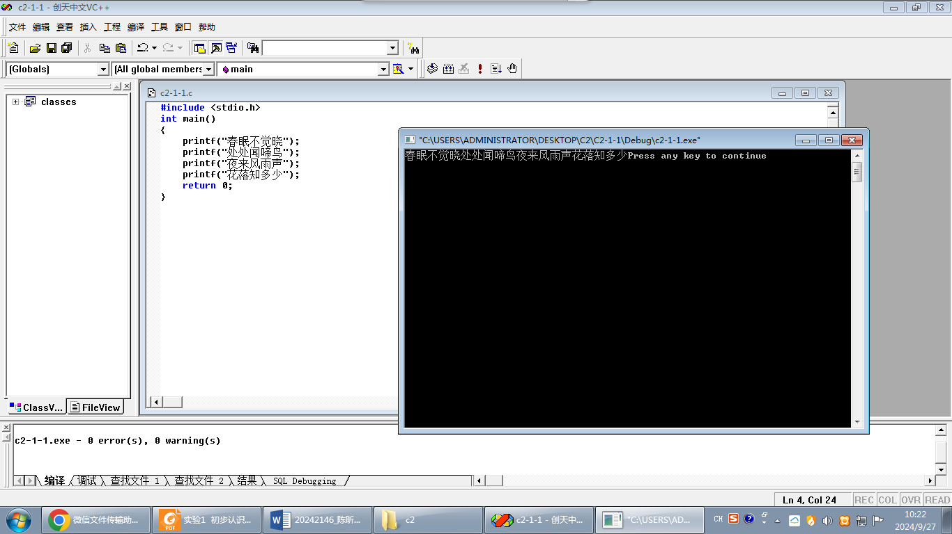
②/* c2-1-2.c */
（源代码）
#include <stdio.h>
int main()
{
printf("春眠不觉晓\n");
printf("处处闻啼鸟\n");
printf("夜来风雨声\n");
printf("花落知多少\n");
return 0;
}
（运行结果截图）
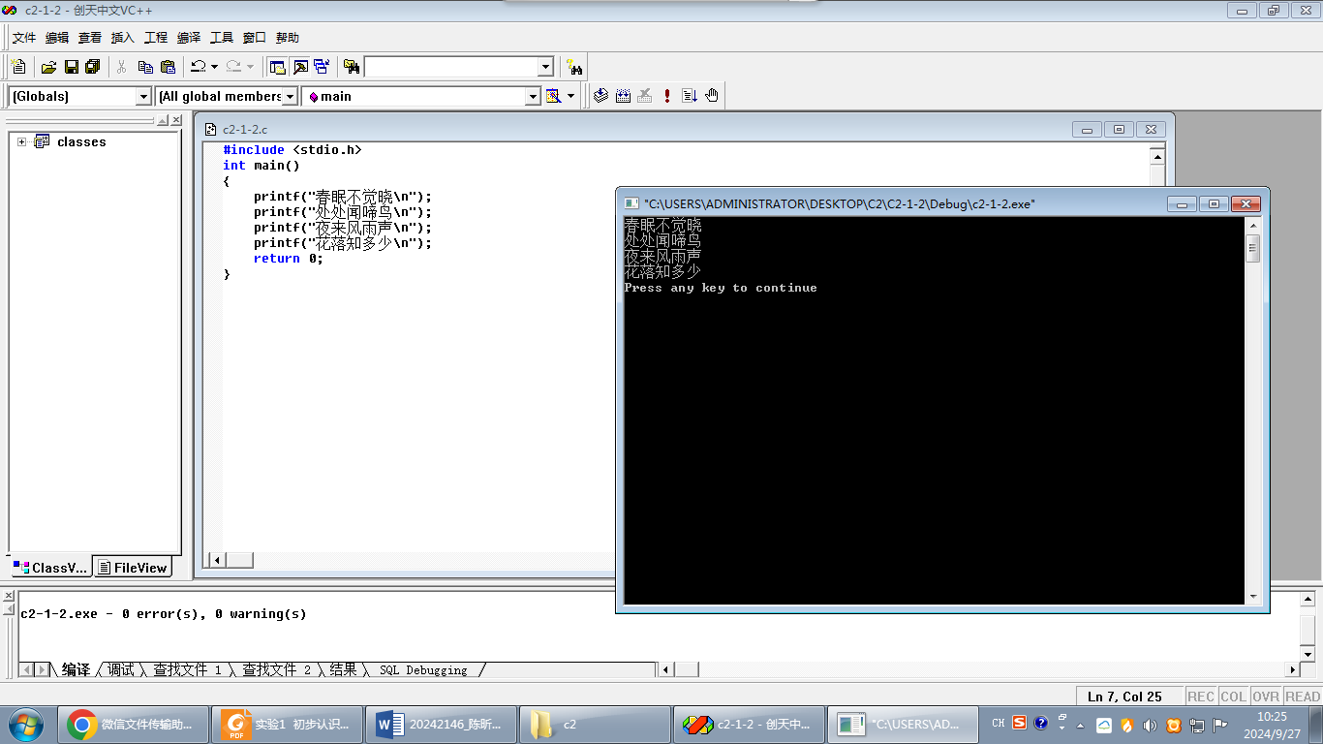
③/* c1-2-3.c */
（源代码）
#include <stdio.h>
int main()
{
printf("春眠不觉晓\n");
printf(" 处处闻啼鸟\n");
printf(" 夜来风雨声\n");
printf(" 花落知多少\n");
return 0;
}
（运行结果截图）
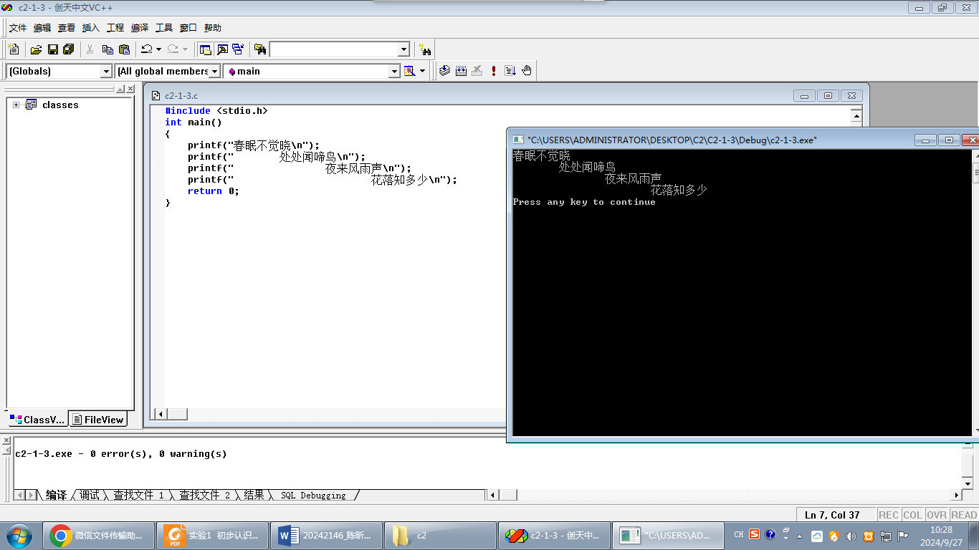
（2）整型数据变量的定义、赋值和输入输出
①/* c2-1-4.c */
（源代码）
#include <stdio.h>
int main()
{
int x,y,sum; //定义整型变量
x=5; //为整型变量 x 赋值
y=6; //为整型变量 y 赋值
sum=x+y;
printf("x+y=%d",sum); //输出整型变量 sum 的值
return 0;
}
（运行结果截图）
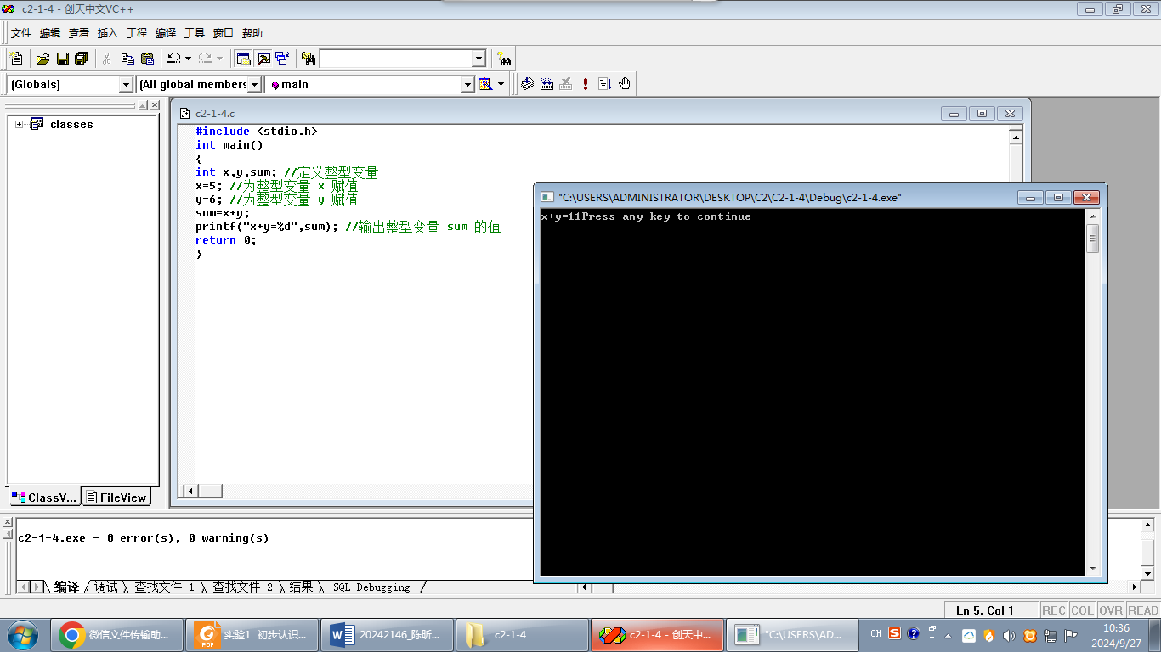
②/* c2-1-5.c */
（源代码）
#include <stdio.h>
int main()
{
int x,y,sum; //定义整型变量
printf("Input x and y:\n");
scanf("%d",&x); //从键盘输入为整型变量 x 的值
scanf("%d",&y); //从键盘输入整型变量 y 的值
sum=x+y;
printf("x+y=%d",sum); //输出整型变量 sum 的值
return 0;
}
（运行结果截图）
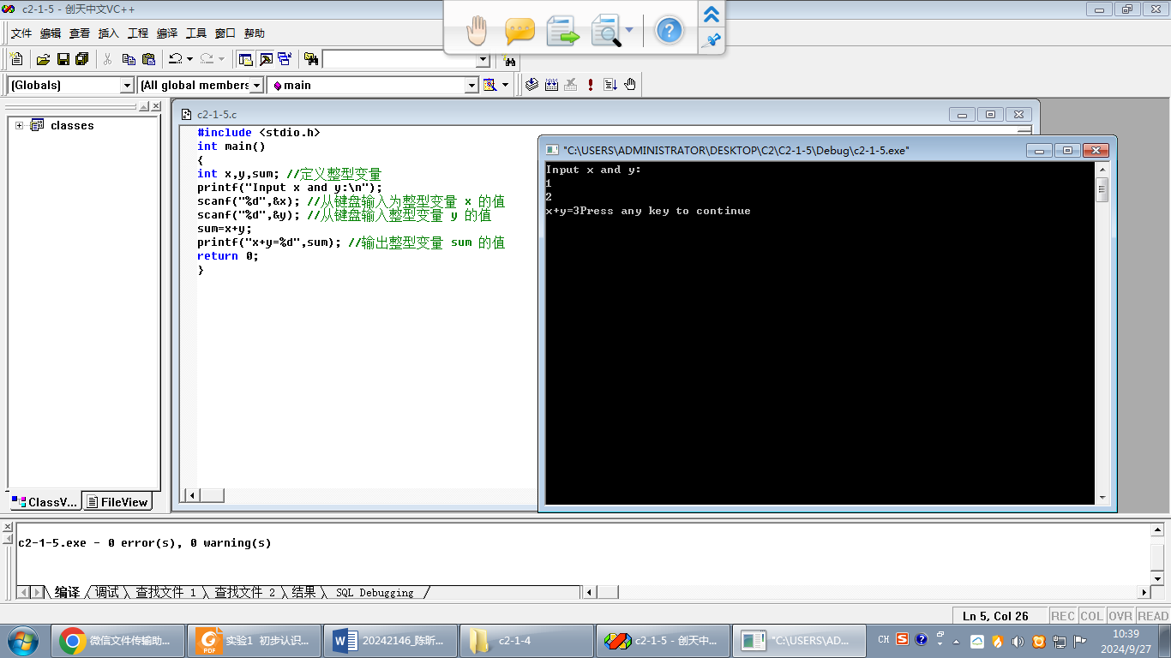
③/* c2-1-6.c */
（源代码）
#include <stdio.h>
int main()
{
int x,y,sum; //定义整型变量
printf("Input x and y:\n");
scanf("%d%d",&x,&y); //从键盘输入为整型变量 x、 y 的值
sum=x+y;
printf("x+y=%d",sum); //输出整型变量 sum 的值
return 0;
}
（运行结果截图）
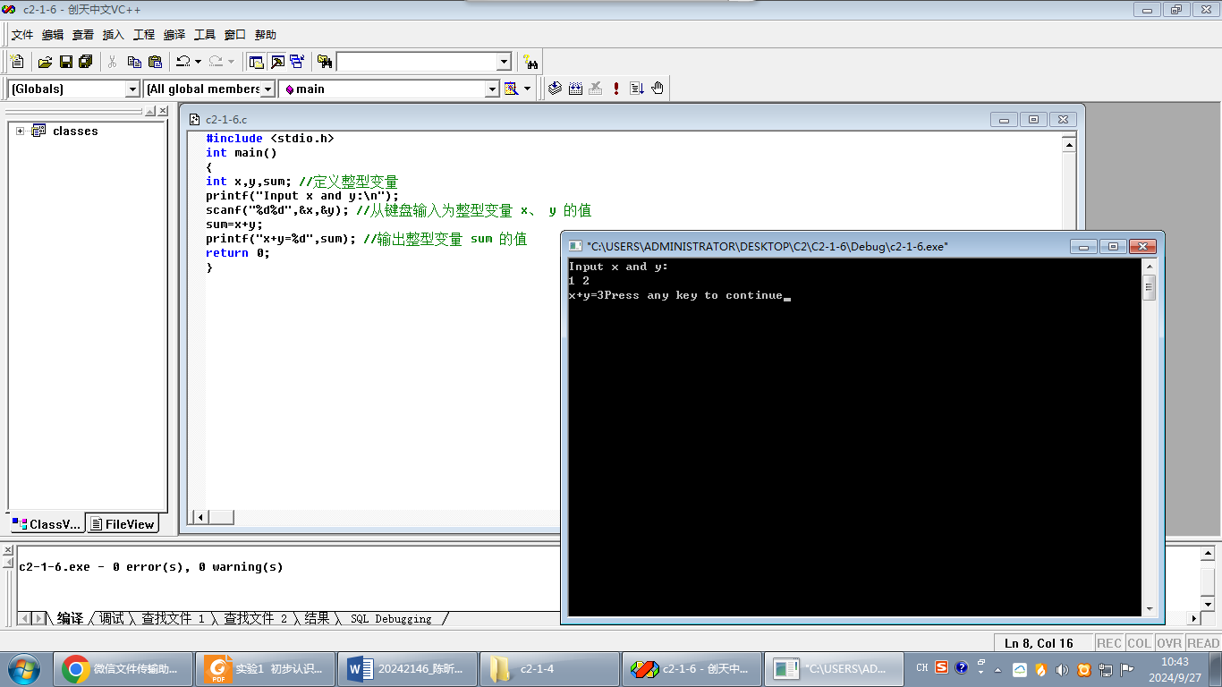
④/* c2-1-7.c */
（源代码）
#include <stdio.h>
int main()
{
int x,y,sum;
printf("Input x and y:\n");
scanf("%d,%d",&x,&y); //输入格式有变
sum=x+y;
printf("x+y=%d",sum);
return 0;
}
（运行结果截图）
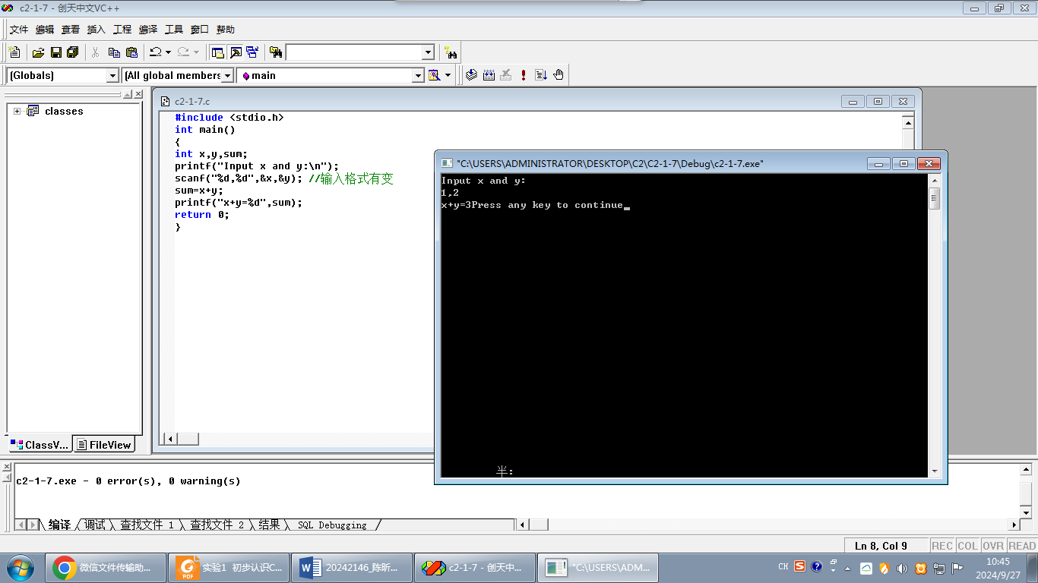
⑤/* c2-1-8.c */
（源代码）
#include <stdio.h>
int main()
{
int x,y,sum;
printf("Input x and y:\n");
scanf("x=%d,y=%d",&x,&y); //输入格式有变
sum=x+y;
printf("x+y=%d",sum);
return 0;
}
（运行结果截图）
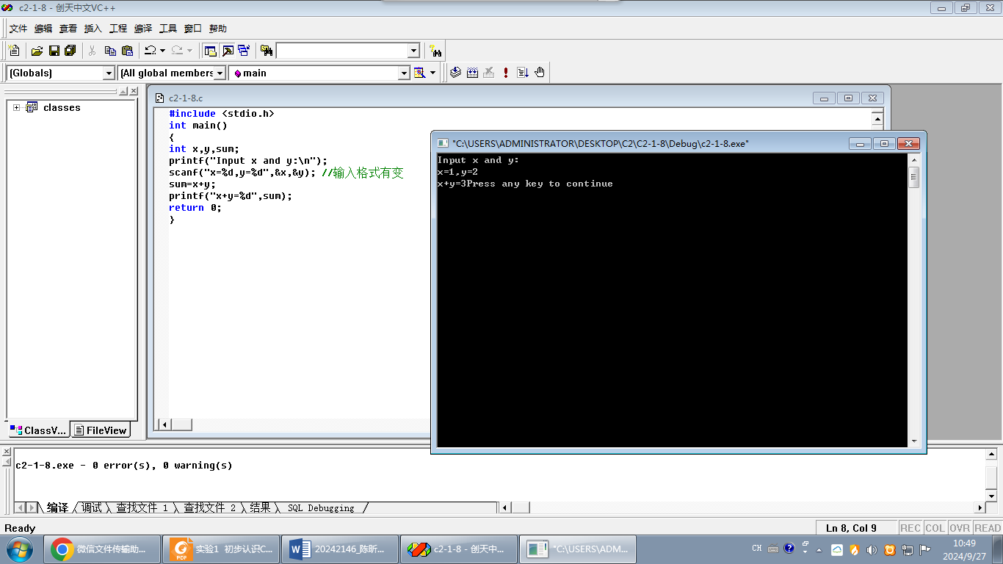

（3）单精度浮点数数据变量的定义和赋值、输出
①/* c2-1-9.c */
（源代码）
#include <stdio.h>
int main()
{
float fa,fb; //定义单精度型变量
fa=3141.592678; //为单精度型变量 fa 赋值
fb=123.4; //为单精度型变量 fb 赋值
printf("float 类型数据的打印结果： \n");
printf("fa=%f\t fb=%f\n",fa,fb); //输出单精度型变量 fa 和 fb 的值
return 0;
}
（运行结果截图）
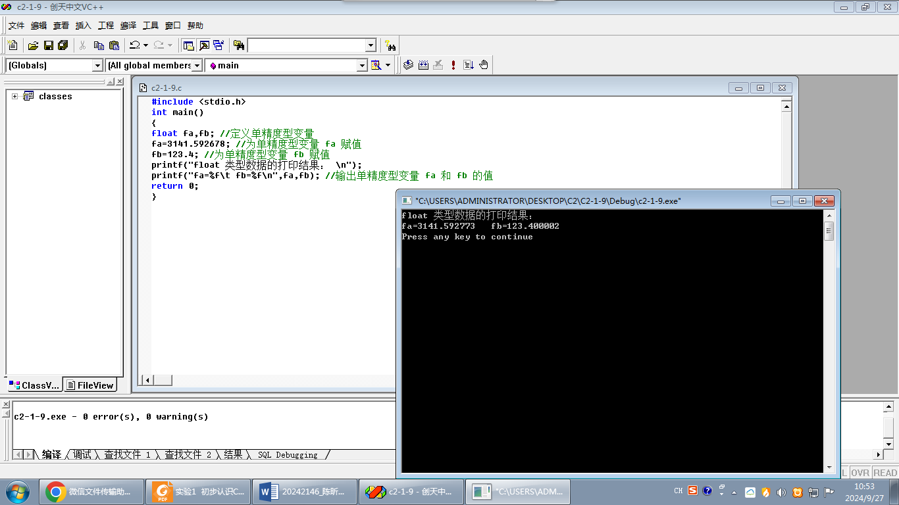
②/* c2-1-10.c */
（源代码）
#include <stdio.h>
int main()
{
float fa,fb;
printf("Input x and y:\n");
scanf("%f%f",&fa,&fb); //从键盘输入 fa、 fb 的值
printf("float 类型数据的打印结果： \n");
printf("fa=%f\t fb=%f\n",fa,fb);
return 0;
}
（运行结果截图）
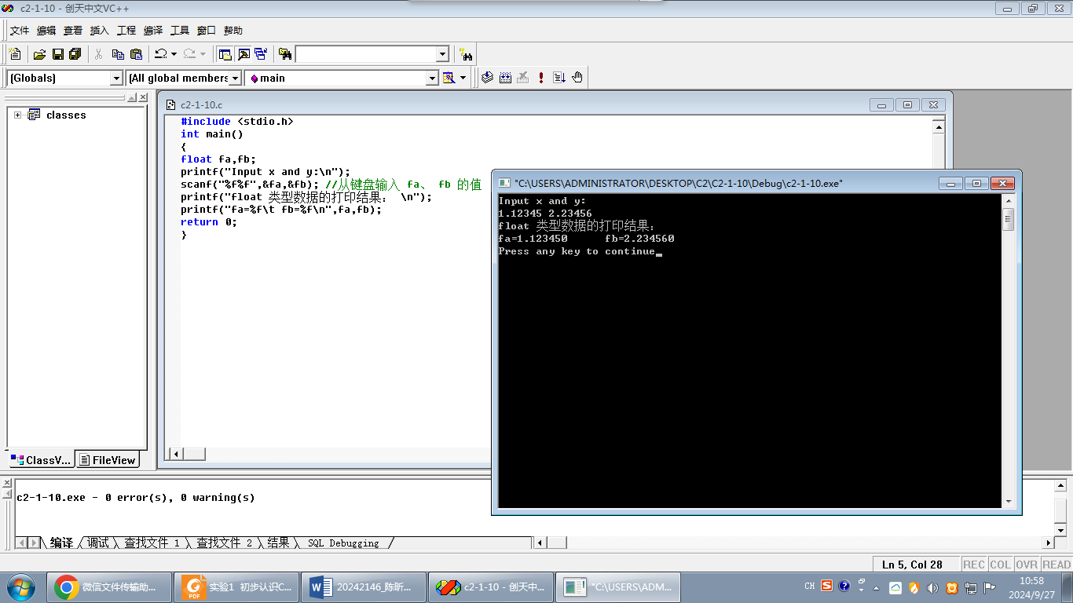
③/* c2-1-11.c */
（源代码）
#include <stdio.h>
int main()
{
float fa,fb;
printf("Input x and y:\n");
scanf("%f%f",&fa,&fb); //从键盘输入 fa、 fb 的值
printf("float 类型数据的打印结果： \n");
printf("fa=%10.3f\t fb=%.3f\n",fa,fb);
return 0;
}
（运行结果截图）
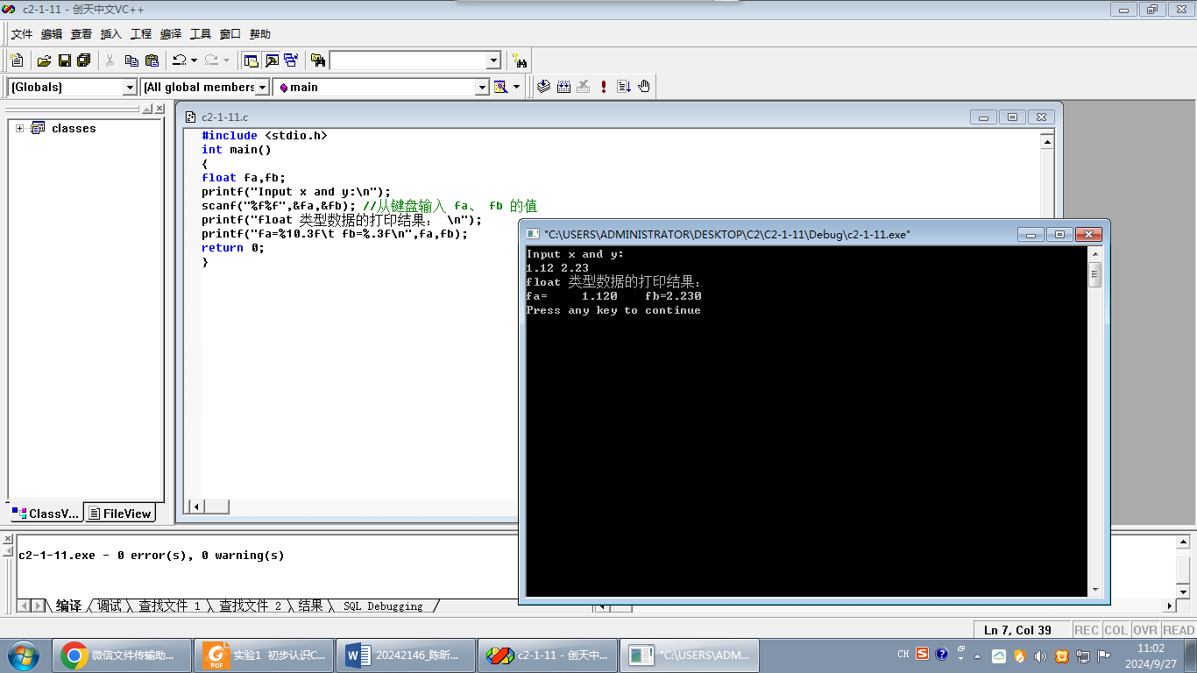
④/* c2-1-12.c */
（源代码）
#include <stdio.h>
int main()
{
float fa,fb;
printf("Input x and y:\n");
scanf("%d%d",&fa,&fb); //变量 fa、 fb 对应的格式符错误
printf("float 类型数据的打印结果： \n");
printf("fa=%10.3f\t fb=%.3f\n",fa,fb);
return 0;
}
（运行结果截图）
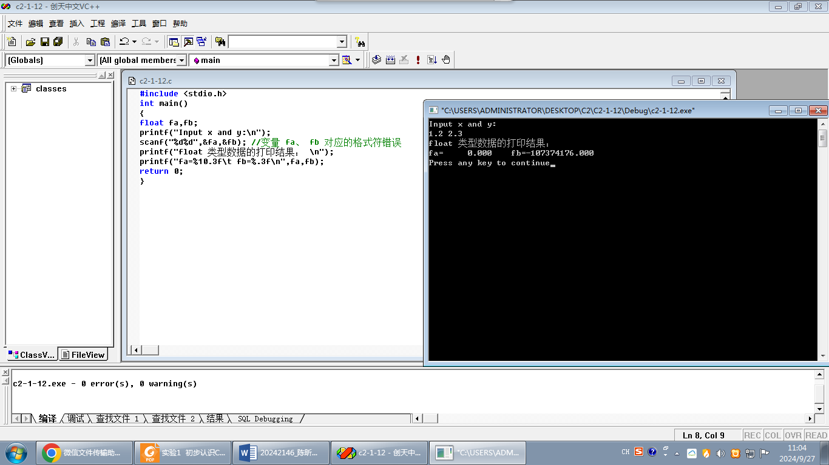
⑤/* c2-1-13.c */
（源代码）
#include <stdio.h>
int main()
{
float fa,fb;
printf("Input x and y:\n");
scanf("%f%f",&fa,&fb);
printf("float 类型数据的打印结果： \n");
printf("fa=%d\t fb=%d\n",fa,fb); //变量 fa、 fb 对应的格式符错误
return 0;
}
（运行结果截图）
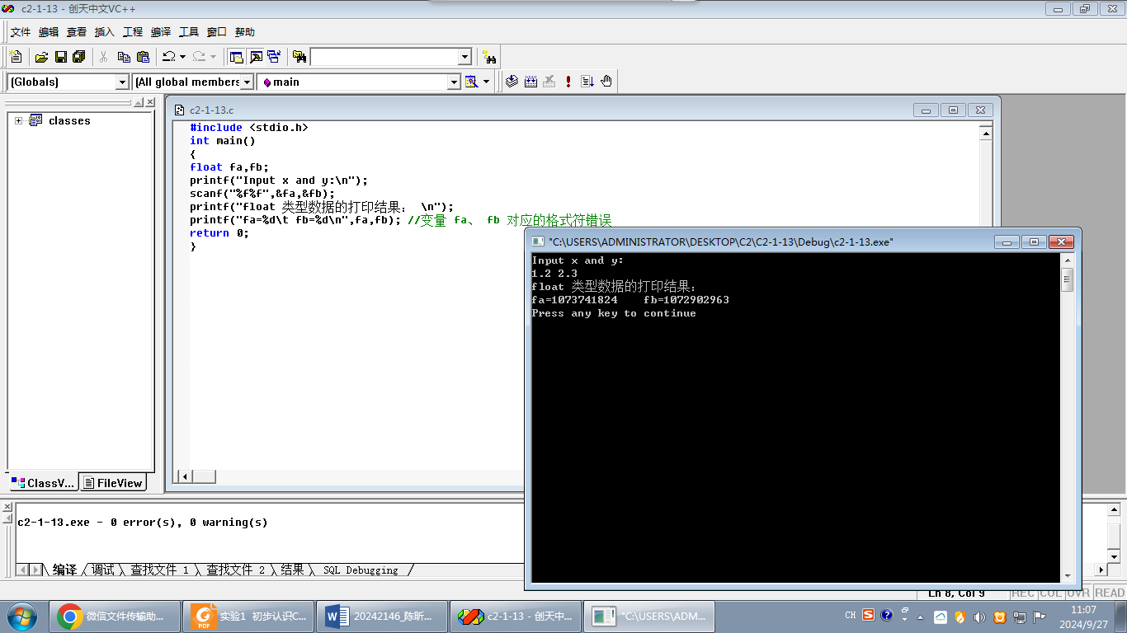

（4）字符数据变量的定义和赋值、输出
①/* c2-1-14.c */
（源代码）
#include <stdio.h>
int main()
{
char c1,c2; //定义字符型变量
c1='A'; //为字符型变量 c1 赋值
c2='B'; //为字符型变量 c2 赋值
printf("c1=%c;c2=%c",c1,c2); //输出字符型变量 c1 和 c2 的值
return 0;
}
（运行结果截图）
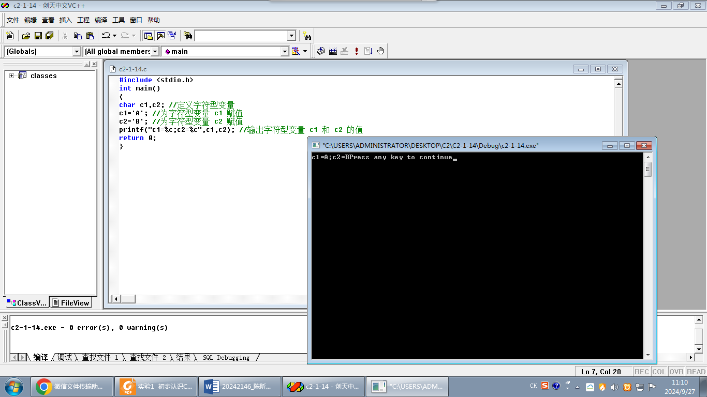
②/* c2-1-15.c */
（源代码）
#include <stdio.h>
int main()
{
char c1,c2;
printf("Input c1 and c2:\n");
scanf("%c%c",&c1,&c2); //从键盘输入变量 c1、 c2 的值
printf("c1=%c;c2=%c",c1,c2); //输出字符型变量 c1 和 c2 的值
return 0;
}
（运行结果截图）
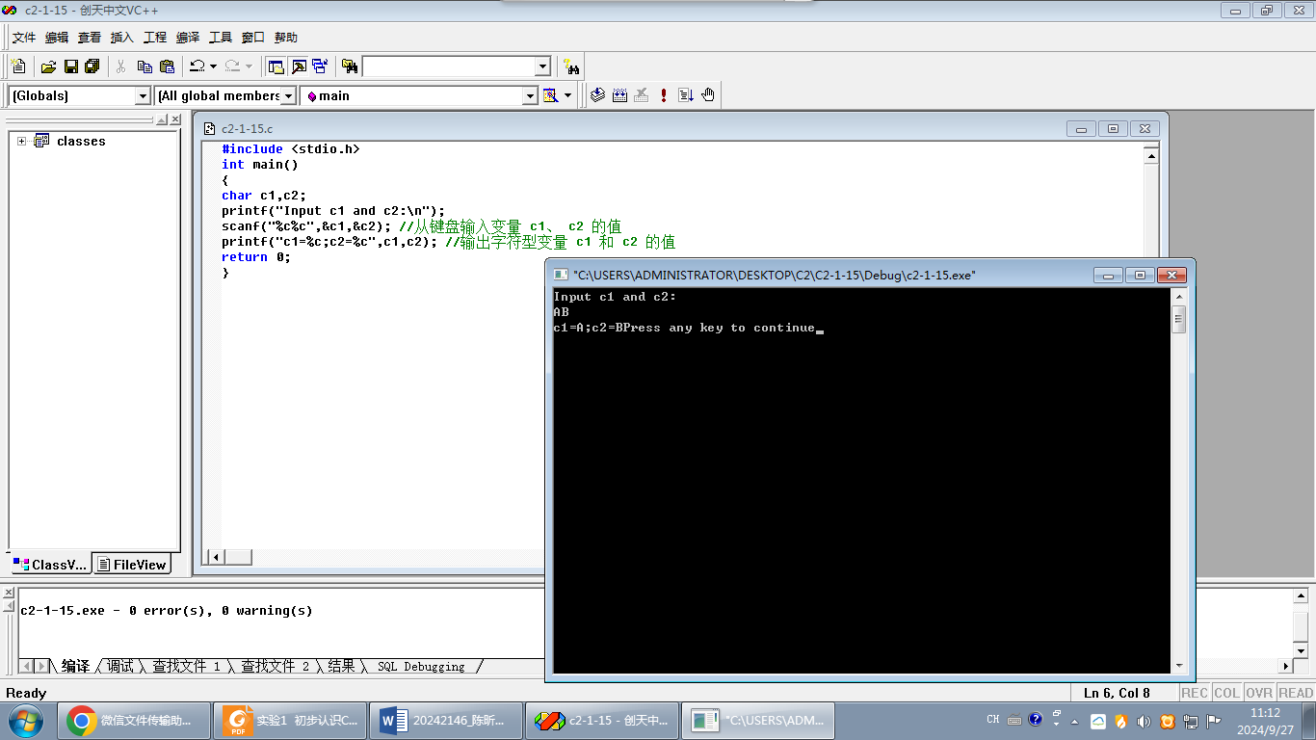

II.提高部分：格式化输入、输出语句的使用
（1）/* c2-2-1.c */
（源代码）
#include <stdio.h>
int main( )
{
int j;
char ch;
printf("Input ch:");
/**************found************/
ch=getchar(); //用 getchar()函数从键盘输入变量 ch 的值
j=ch+32; //大小写 ASCII 码值相差 32
/**************found************/
putchar(ch); //用 putchar()函数输出变量 ch 的值
/**************found************/
printf("\nch=%d\n",ch); //用 printf()函数输出变量 ch 的 ASCII 值
return 0;
}
（运行结果截图）
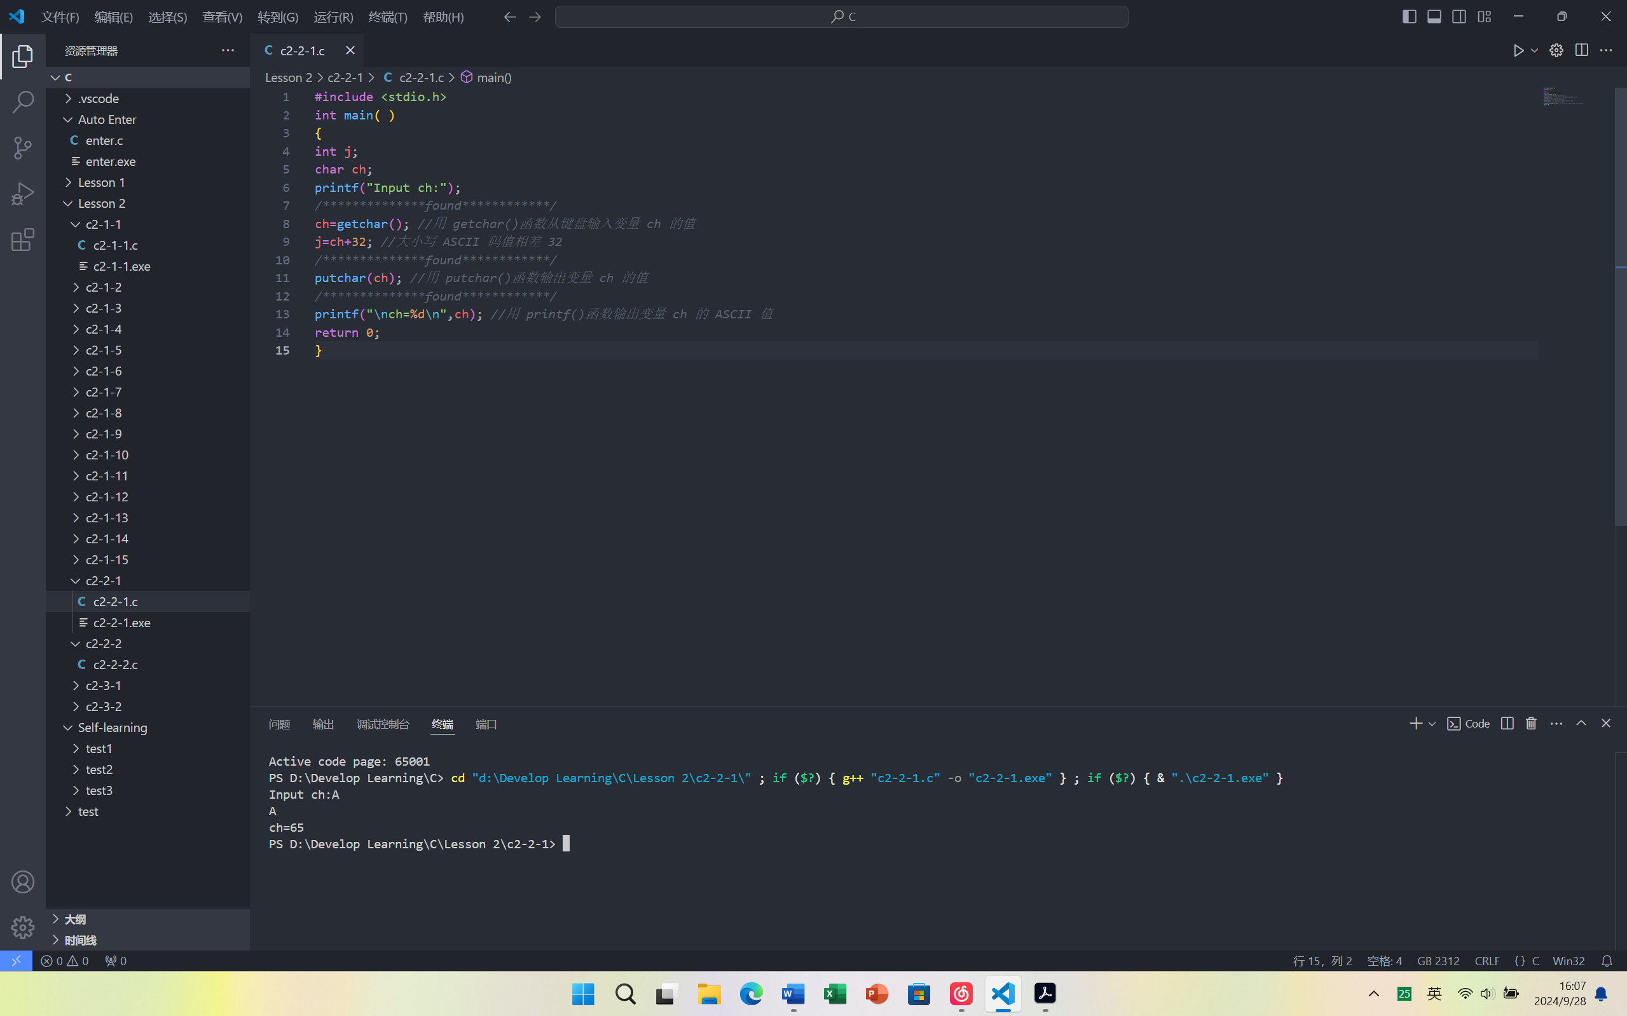

（2）/* c2-2-2.c */
（源代码）
#include <stdio.h>
int main( )
{
double r,area,circu; //圆的半径、面积、周长
printf("Input r:");
/**************found************/
scanf("%lf",&r);//键盘输入变量r 的值，注意r 的数据类型是double
area=3.1415926*r*r;
circu=2*3.1415926*r;
/**************found************/
printf("r=%lf",r);
printf("area=%lf",area);
printf("circu=%lf",circu); //输出r、area、circu 的值
return 0;
}
（运行结果截图）
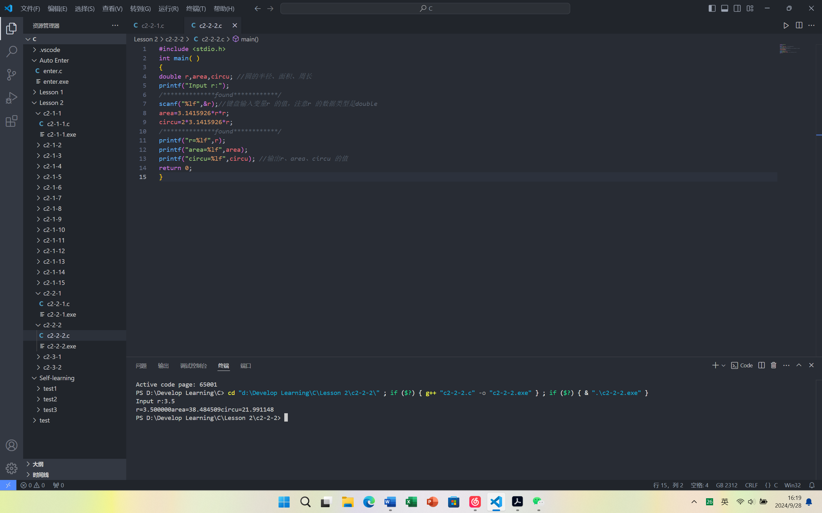

III.拓展部分：文本文件的使用
（1） /* c2-3-1.c */
（源代码）
#include <stdio.h>
int main()
{
FILE *fp;
//以写的方式打开文件 test.txt 默认文件路径和源程序文件 c2 11.c 相同
fp=fopen("test.txt","w");
printf("我爱你，中国！"); //输出到屏幕
fprintf(fp,"我爱你，中国！"); //输出到文件
fclose(fp);
return 0;
}
（运行结果截图）
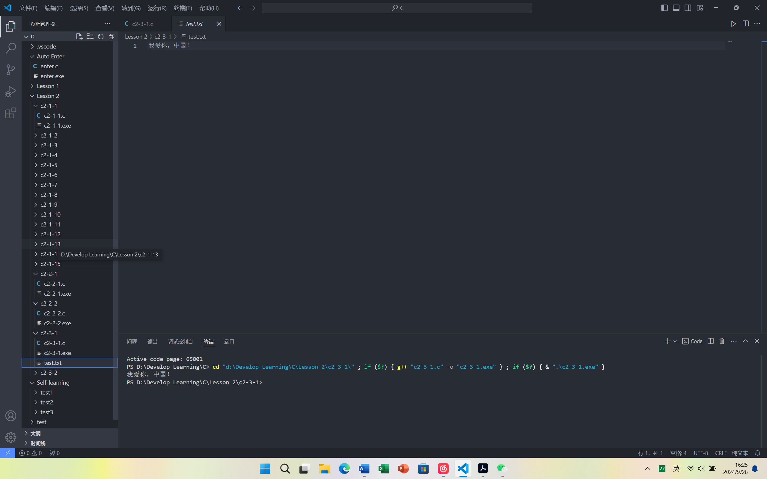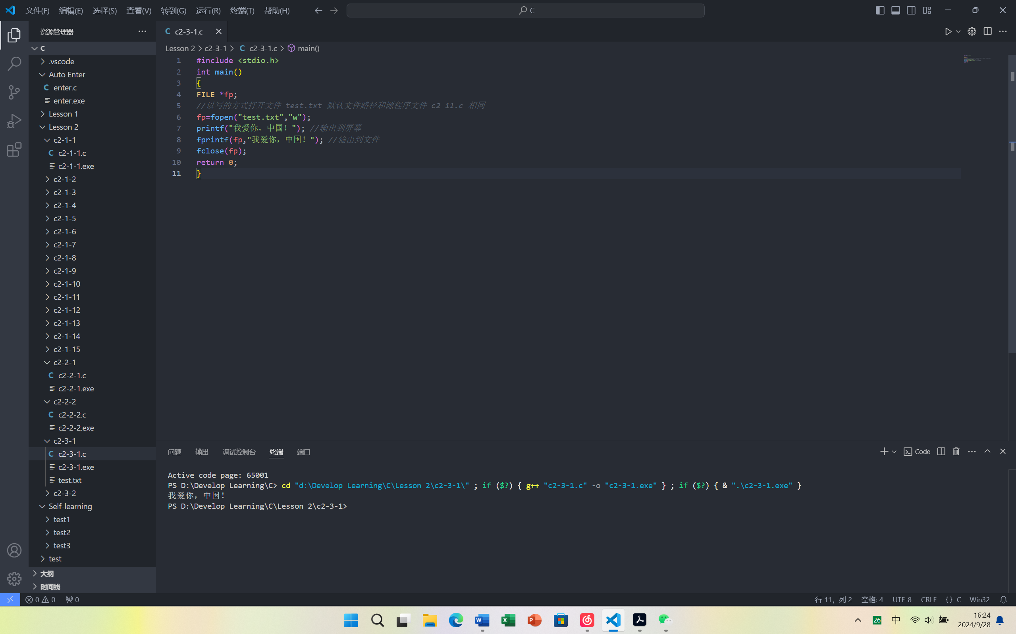
（2）/* c2-3-2.c */
（源代码）
#include <stdio.h>
int main()
{
FILE *fp;
//以写的方式打开文件 test.txt 默认文件路径和源程序文件 c2 11.c 相同
fp=fopen("test.txt","w");
printf("春眠不觉晓\n\
处处闻啼鸟\n\
夜来风雨声\n\
花落知多少"); //输出到屏幕
fprintf(fp,"春眠不觉晓\n\
处处闻啼鸟\n\
夜来风雨声\n\
花落知多少"); //输出到文件
fclose(fp);
return 0;
}
（运行结果截图）
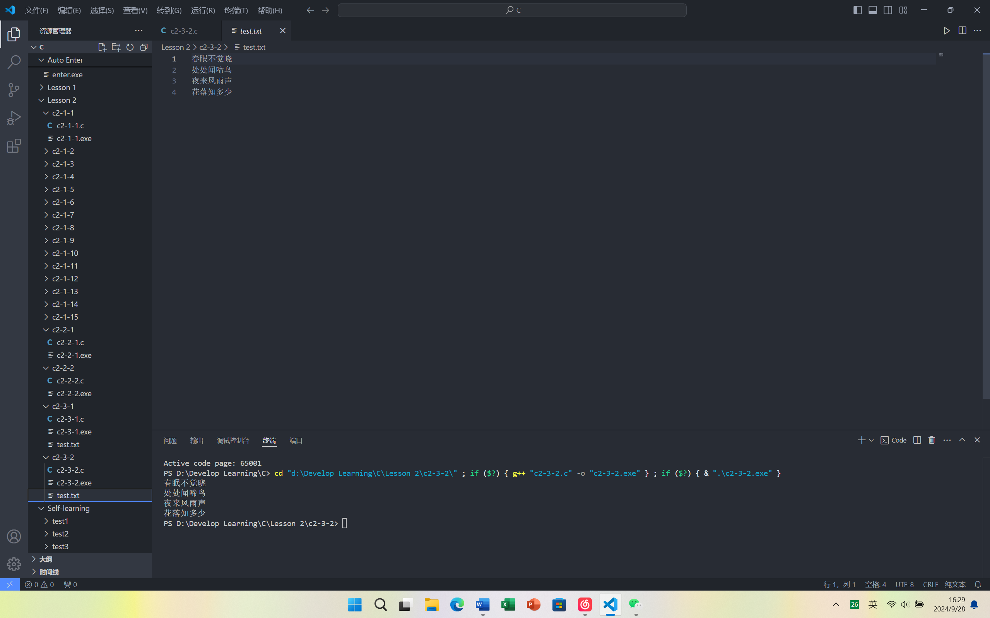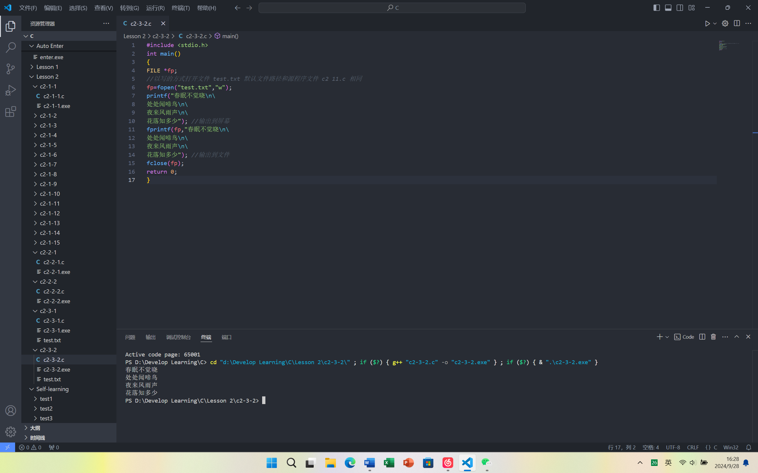

三、实验总结
将程序编写和测试过程中出现的各种问题（需要的话可以截图）、解决方法详细总结在这部分。

说明：实验报告要求
- 根据实验内容中各个不同实验的要求写出测试数据和调试结果（要求采用截图的方式给出程序运行结果）。
- 编写相应的程序，写出完整的程序代码，包括注释，注意书写的层次结构。
- 整理上机步骤，总结经验和体会。
- 上交的实验报告分两种形式：打印稿由部分同学上交，电子稿全部提交，电子稿的命名方法统一采用形式：8位学号_姓名_实验x_2021.doc

